TEST Gymnázium, GELNICA
Meno: Trieda:
1 | Pre 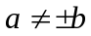 výraz 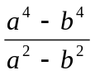 je rovný:  - 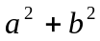 B. 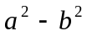 C. 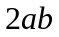 D. 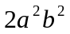
2 | Výrok A je: „ Číslo 3 je párne “, výrok B je: „ Číslo 3 je prvočíslo“ . Čo je negácia ich zjednotenia (alternatívy) ?  A. Číslo 3 je nepárne alebo je prvočíslo B. Číslo 3 je nepárne a nie je prvočíslo  C. Číslo 3 je nepárne a je deliteľné dvomi D. Číslo 3 je nepárne a je prvočíslo
3 | Výraz 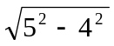je rovný:  - 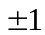  - 3  - 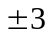  - 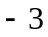
4 | Vypočítajte koreň rovnice log(x -3) + log(x + 7) = log 1 Odpoveď:
5 | V rovine sú priamky 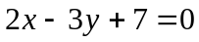 a 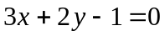:  - rovnobežné  - totožné  - rôznobežné  D. mimobežné
6 | Riešením nerovnice 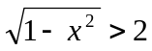 je interval:  - 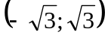  - 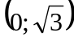  - 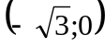  - nemá riešenie v obore reálnych čísiel
7 | V karteziánskej súradnicovej sústave je daná jednotková kružnica, na ktorej ležia boby A a B. Stred S kružnice má súradnice (0,0), bod A (1,0). Veľkosť uhla ASB je 161°. Určte y – ovú súradnicu bodu B.  B  A  S  Odpoveď:
8 | Určte súčin x – ových súradníc spoločných bodov grafov funkcií f: y = x² + 1 a g: y = 3x + 11.  Odpoveď:
9 | Rovnica 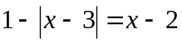 má v obore reálnych čísiel  - žiadne riešenie  - jedno riešenie  - dve riešenia  - nekonečne veľa riešení
10 | Riešením rovnice 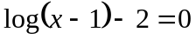 je:  - 1025  - 1001  - 101  - 11
11 | Kosoštvorec má uhlopriečky dĺžky u = 16 cm a v = 12 cm. Strana kosoštvorca a je:  Odpoveď:
12 | Aritmetická postupnosť má šesť členov. Prvý člen je 4 a posledný je 19. Vypočítajte súčet všetkých členov tejto aritmetickej postupnosti. Odpoveď:
13 | Graf funkcie y = 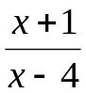, prechádza bodmi A(0; a) a B(b; 2) . Vypočítajte súčin a.b  Odpoveď:
14 | Inverzná funkcia f⁻¹(x) k funkcii f(x) = 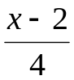má predpis:  Odpoveď:
15 | Funkcia f: y = - x² + 2x + 2 nadobúda najväčšiu hodnotu:  A: -1  B: 0  C: 3  D: 5
16 | Dvojmetrová tyč je opretá o dom. Vypočítajte uhol medzi tyčou a domom, ak dolný koniec tyče je od domu vzdialený 1,5 m. Uhol uveďte s presnosťou na stotiny.  Odpoveď:
17 | Ktorý z nasledujúcich grafov je grafom prostej funkcie?  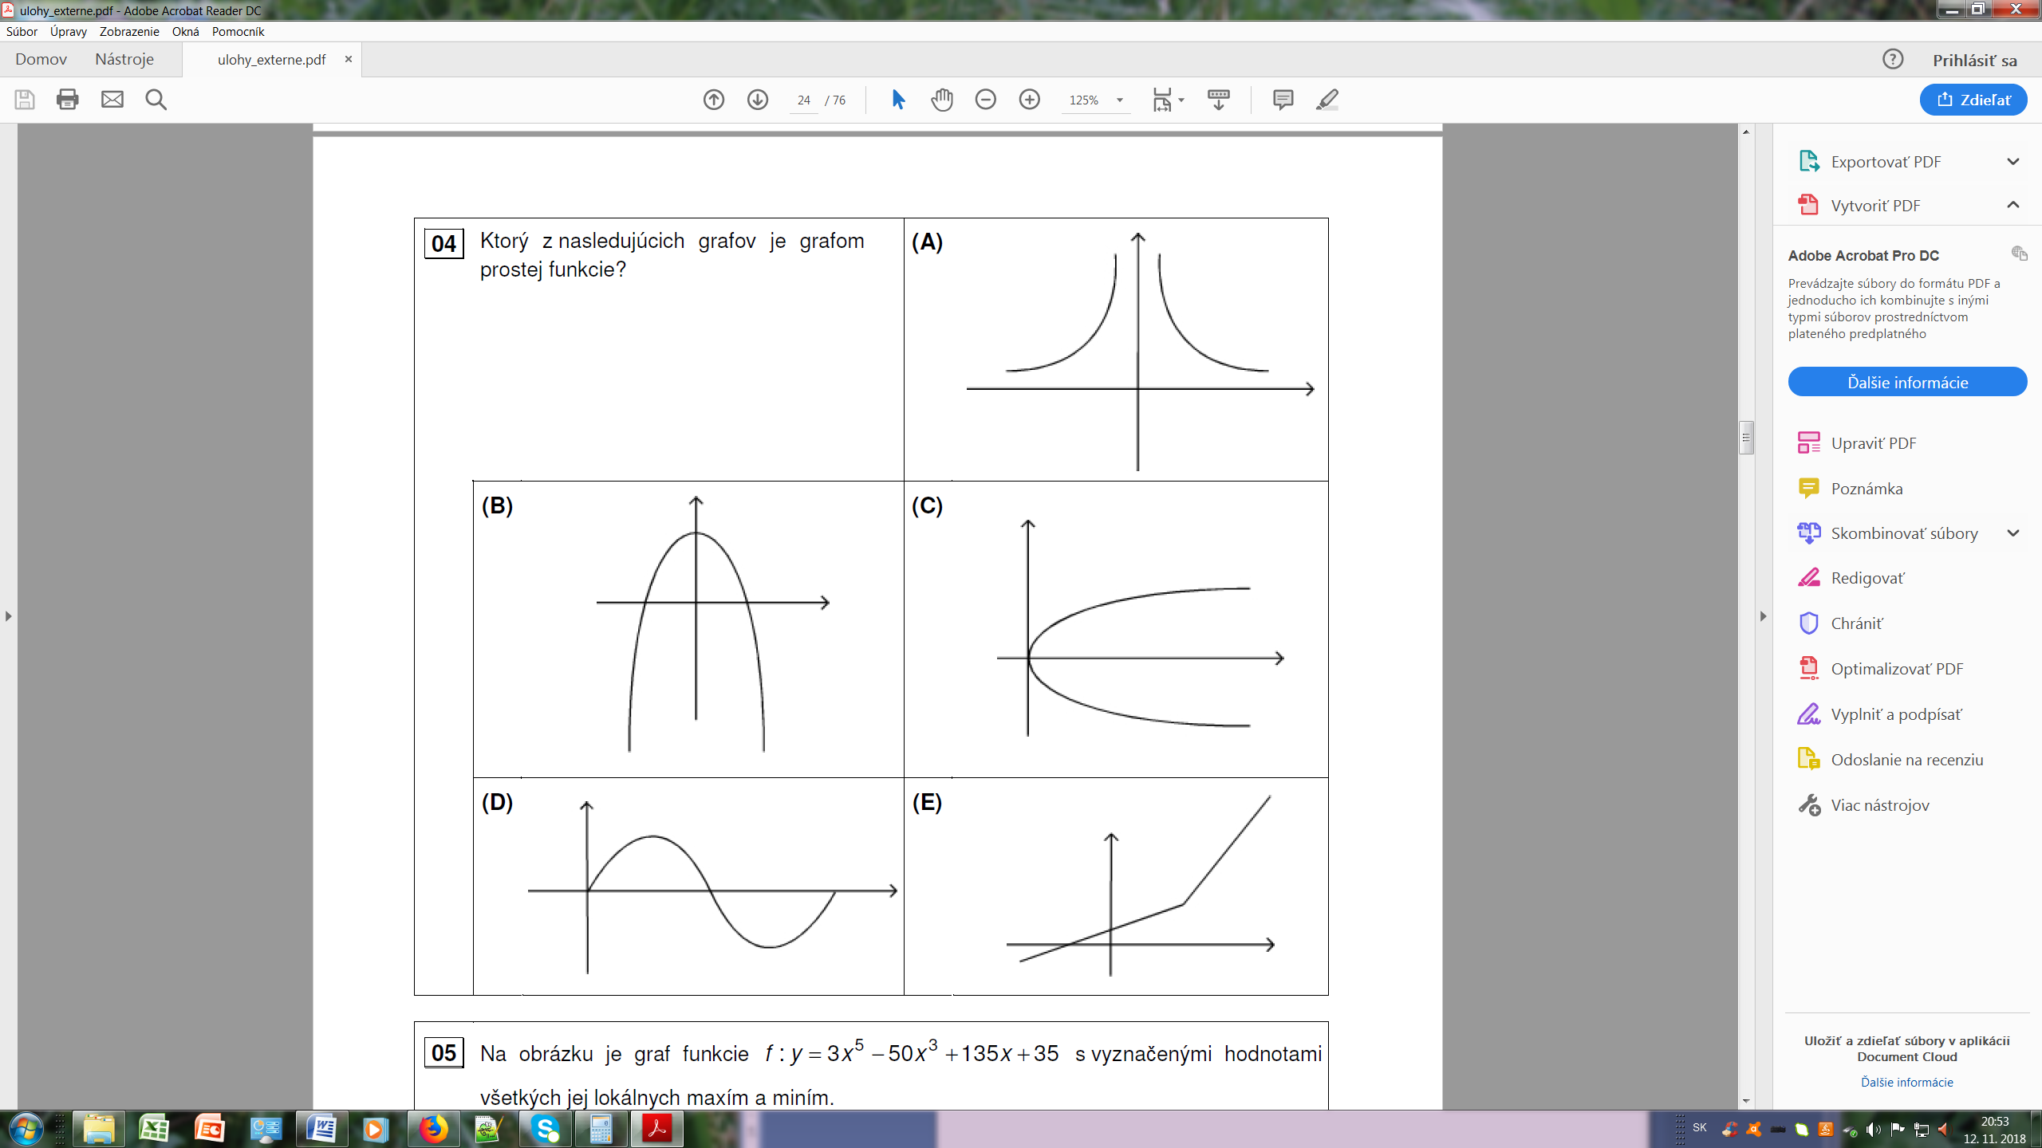
18 | Graf znázorňuje, ako dopadla písomka z matematiky v 4. D. Aký je priemer známok z tejto písomky? 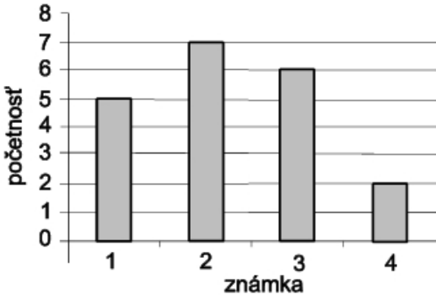 Odpoveď:

